**AVALIAÇÃO DO ALIMENTO NATURAL PARA PÓS-LARVAS DE TILÁPIA CULTIVADA EM BIOFLOCO COM DIFERENTES DIETAS PROTEICAS**

**LEITE, V. R.1; SANTOS, M. S.2; SOUZA, M. L.3; CARVALHO, G. S.4; SILVA, D. R. N. V.5; SILVA, U. L.6**

1vinicius.rogerio@ufrpe.br, UFRPE/UAST, graduando; 2magna.s.st@gmail.com, UFRPE/UAST, graduanda; 3mayanedeyse.23@outlook.com, UFRPE/UAST, graduanda; 4babi1998carvalho@gmail.com, UFRPE/UAST, graduanda; e 5deyvidrodrgo@gmail.com, UFRPE/UAST, graduando; 6ugo.silva@ufrpe.br, UFRPE/UAST, Doutor.

**Resumo**

O presente trabalho teve como objetivo quantificar e qualificar os principais componentes do alimento natural (plâncton) em função de diferentes dietas proteicas para larvas de tilápia. Adotou-se um delineamento inteiramente casualizado constituído por cinco tratamentos e quatro repetições, composto por diferentes dietas proteicas 30, 34, 38, 42 e 46% de proteína digestível. As coletas foram realizadas semanalmente durante os 28 dias de larvicultura, com amostragens de 2 (dois) litros de água. Estas amostras foram filtradas com rede de plâncton (malha de 20μm), e concentradas em recipientes de 250 mL, previamente identificados e fixadas com formol a 4% neutralizado com bórax a 1%. A comunidade zooplanctônica foi distribuída em 5 grupos. O filo Protozoa foi o que mais apresentou diversificação, independente do tratamento, e também foi o que apresentou a maior abundância, destacando-se as 2 espécies dominantes *Centropyxis* espécie 1 e *Trinema* espécie 2. Seguido pelo filo de Rotifera sendo o segundo presente em grandes concentrações, destacando-se. A espécie *Lecanne* (2). comunidade fitoplanctônica foi encontrado táxons distribuídos em 8 classes e 14 gêneros, sendo dominada pelo grupo de Cyanophyceae, estando presente em todas as amostras independente da dieta proteica.

**Palavras–chave:** Fitoplâncton; Ração; Zooplâncton

**INTRODUÇÃO**

O sistema de tecnologia de biofloco (Biofloc Technology System – BFT), vem sendo desenvolvido como um sistema de cultivo sustentável, através da utilização da relação entre carbono (C) e nitrogênio (N) na água. Esse sistema de cultivo possui uma biota heterotrófica que assimila o nitrogênio inorgânico amoniacal para transformá-lo em proteína microbiana (AVNIMELECH, 2007; HARGREAVES, 2006). A tilápia do Nilo *Oreochromis niloticus* (FAO Fishery Statistics, 2006) é muito resistente a doenças devido a sua capacidade de tolerar o manuseio e as adversas qualidades da água (KUBITZA, 2005; MARTINEZ, 2006). Além disso, é uma espécie onívora que filtra partículas de alimentos e se alimenta facilmente de uma rica fonte de alimento natural e microorganismos dependentes do bioflocos (RODRIGUES et al., 2015; DURIGON et al., 2020). Segundo Sipaúba- Tavares & Rocha (2001), o alimento natural presente em águas doce é composto por um conjunto de organismos pertencentes a diversos grupos taxonômicos, como Cladocera, Copepoda, Rotifera e Protozoa, onde é composto por organismos heterótrofos responsáveis pela transferência de matéria e energia produzida pelas microalgas conhecidas como o grupo de fitoplâncton servindo de alimento para diversos organismos, desde os peixes até grandes mamíferos. Dessa forma, o presente trabalho teve como objetivo quantificar e qualificar os principais componentes do alimento natural (plâncton) em função de diferentes dietas proteicas para larvas de tilápia.

**MATERIA****L E MÉTODOS**

O sistema experimental do cultivo da tilápia do Nilo *O. niloticus* foi implementado no Laboratório de Experimentação com Organismos Aquáticos (LEOA), na Unidade Acadêmica de Serra Talhada da Universidade Federal Rural de Pernambuco (UFRPE), com duração de 28 dias. Foram utilizados 20 tanques circulares de fibra de vidro com capacidade de 1000 L e volume útil de 200 L, todos os tanques possuíam aeração individual durante 24 horas por dia, a água do biofloco foi proveniente de cultivos anteriores, e a que era usada para reposição das perdas por evaporação era de poço artesiano. Adotou-se um delineamento experimental composto por cinco tratamentos e quatro repetições, com diferentes dietas proteicas 30%, 34%, 38%, 42% e 46% de proteína digestível. As dietas experimentais utilizadas foram formuladas e balanceadas de acordo com valores de proteína digestíveis. Foram analisadas amostras de plâncton coletadas semanalmente da larvicultura de tilápia do Nilo, com amostragens equivalentes a 2 (dois) litros de água (em cada tanque), o zooplâncton foi coletado semanalmente e o fitoplâncton no início e ao final do período experimental utilizando um recipiente de boca larga no sentido fundo-superfície (coluna d'água). Estas amostras foram filtradas com rede de plâncton (malha de 20μm), e concentradas em recipientes de 250 mL, previamente identificados e fixadas com formol a 4% neutralizado com bórax a 1%. Para o estudo qualitativo e quantitativo do plâncton, foi utilizado o método de contagem direta, realizado por sub-amostras, ao acaso das amostras filtradas (250mL), com auxílio da pipeta Pasteur. O fitoplâncton foi avaliado em lâminas recobertas com lamínulas (no células. mL-1), retirando uma amostra correspondente a 0,20 mL, bem como o zooplâncton (mL), retirada uma amostra equivalente a 0,10 mL ambos X analisados em microscópio óptico.

**RESULTADOS E DISCUSSÃO**

A comunidade zooplanctônica foi composta por 5 grupos, Protozoa, Rotifera, Cladocera, Nematoda, Trematoda e 12 gêneros. O grupo Protozoa foi aquele que apresentou as maiores abundâncias de todos os tratamentos, considerado dominante (Figura 1). Essa dominância está relacionada com a sua capacidade de adaptação para níveis elevados de nutrientes e sólidos, microorganismos que se desenvolvem em tecnologia de biofloco desempenham um papel essencial no fornecimento de nutrientes para as espécies cultivadas (BALLESTER et al., 2010; DENG et al., 2018).

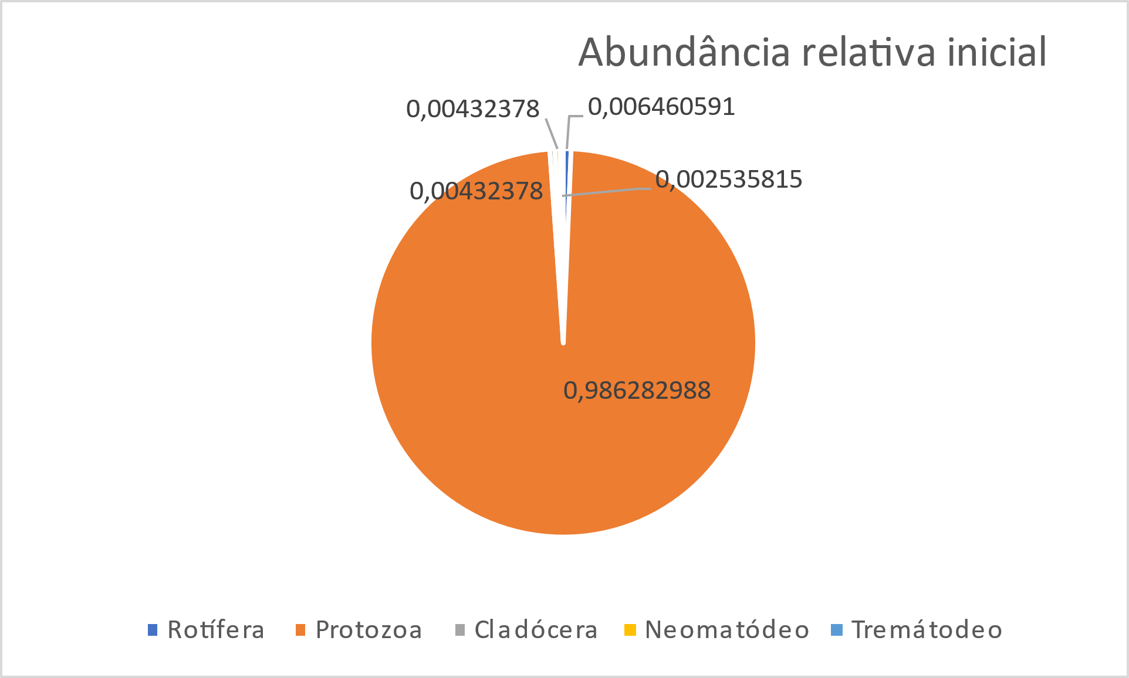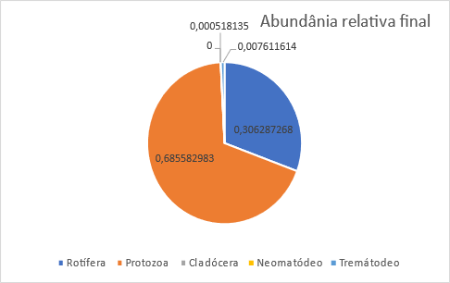

**Figura 1:**Variação da comunidade zooplanctônica na larvicultura de tilápia do Nilo *O. niloticus*, em função das diferentes dietas proteicas.

A comunidade fitoplanctônica na larvicultura de tilápia do Nilo *O. niloticus* foi representada por 8 classes (Cyanophyceae, Chlorophyceae, Bacillariophyceae, Trebouxiophyceae, Euglenophyceae, Synurophyceae, Dinophyceae e Zygnematophyceae) e 14 gêneros (Figura 2).

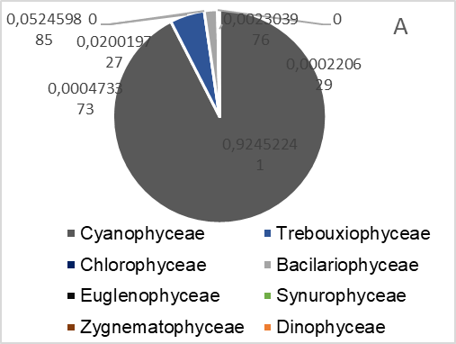 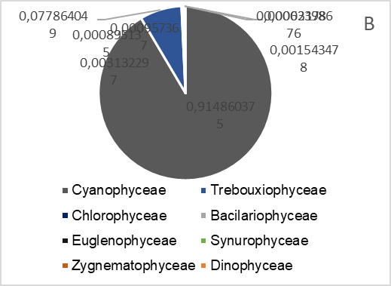

**Figura 2**:Variação das abundâncias relativa inicial (A) e final (B) da comunidade fitoplanctônica na larvicultura de tilápia do Nilo O. *Niloticus*, em função das diferentes dietas proteicas.

A classe Cyanophyceae foi considerada dominante em todos os tratamentos independentes da densidade proteica, como mostra a abundância relativa, (Figura 2), destacando- se dois gêneros mais abundante (Planktolyngbya espécie 1 e Chroococcidiopsis espécie 2) (Figura 2). A Planktolyngbya espécie 1 esteve presente em grande quantidade em todas as amostras das diferentes dietas proteicas, exceto na dieta de 30% PD, que essa espécie apresentou baixa concentração (16,34) quando comparado com os outros tratamentos em que foi a espécie dominante. Pois esse grupo quando se encontra em crescimento excessivo pode causar sérios prejuízos no ambiente de cultivo, afetando todo o sistema de qualidade da água através da produção de compostos tóxicos produzidos por alguns gêneros afetando os animais aquáticos (YUSOFF et al., 2010).

**CONCLUSÕES**

Conclui-se assim que as dietas proteicas não influenciaram o desenvolvimento da comunidade planctônica, somente o grupo de rotíferas que foi encontrado em grande abundância das abundâncias finais.

**AGRADECIMENTOS**

Ao Conselho Nacional de Desenvolvimento Científico e Tecnológico – CNPq; Ao Laboratório de Experimentação com Organismos Aquáticos – LEOA.

E à Universidade Federal Rural de Pernambuco - UFRPE

**REFERÊNCIAS**

AVNIMELECH, Y. **Feeding with microbial flocs by tilapia in minimal discharge bio-flocs technology ponds. Aquaculture**, v. 264, p. 140–147, 2007.

BALLESTER, E.; ABREU, P.; CAVALLI, R.; EMERENCIANO, M.; ABREU, L.; WASIELESKY JUNIOR, W. **Effect of practical diets with different protein levels on the performance of *Farfantepenaeus paulensis* juveniles nursed in a zero exchange suspended microbial flocs intensive system. Aquaculture Nutrition***,* v. 16, n. 2, p. 163-172, 2010.

DENG, M.; CHEN. J.; GOU J.; HOU, J.; LI D, HE X. **The effect of different carbon sources on water quality, microbial community and structure of biofloc systems. Aquaculture**, 482: p. 103-110, 2018.

HARGREAVES, J. A. **Photosynthetic suspended-growth systems in aquaculture. Aquacultural Engineering**, v. 34, p. 344–363, 2006.

KUBITZ, F.- **Antecipando-se às doenças na tilapicultura. Panorama da Aquicultura** (ISSN: 1519- 1141), Laranjeiras, RJ, Brasil. v.88. p.15-23, 2005.

MARTÍNEZ, M.A.S. - **Manejo Del cultivo de tilápia**. USAID, Coastal Resources Center, University of Rhode Island, University of Hawai, Hilo, CIDE, Managua, Nicaragua.Disponível em http://csptilapianayarit.org/ informacion/Generalidades_del_cultivo_de_Tilapia.pdf, p.22, 2006.

SIPAÚBA-TAVARES, L. H.; ROCHA, O. **Produção de plâncton (Fitoplâncton e Zooplâncton) para alimentação de organismos aquáticos**. São Carlos: RiMa, p.106, 2001.

RRODRIGUES, R.B., MEURER, F., DA SILVA, D.M., UCZAY, M., BOSCOLO, W.R.,. **Tecnologia de bioflocos no cultivo de tilápia do nilo (Oreochromis niloticus). Acta Tecnológica**. v.10, p.75–89, 2015.

YUSOFF, F. M.; MATIAS-PERALTA, H. B.; SHARIFF M. **Phytoplankton population patterns in marine shrimp culture ponds with different sources of water supply. Aquat Ecosyst Health**, p. 458–464, 2010.